SIFAT MEVSUF
Arapça’ da bir ismi nitelemek ve belirtmek için önce sıfat yazılır.daha sonra da mevsuf (sıfatlanan )yazılır.Sıfat Mevsufa dört yerde uyar.

1.Marife ve Nekralık
Sıfat marife (elif lam takısı ) almışsa mevsufta alır.Sıfat nekra (elif lam takısız) gelmişse mevsufta nekra gelir.
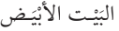(beyaz ev)-marife
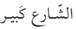 (büyük cadde)-marife
(çalışkan öğrenci)-nekra
(çalışkan öğrenci)-nekra
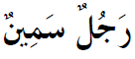(şişman adam) nekra

2.Müzekkerlik ve Müenneslik
Sıfat müzekkerse mevsufta müzekker gelir.Sıfat müennesse mevsufta müennes gelir.
(çalışkan öğrenci) –müzekker ,nekra
(çalışkan öğrenci)- müennes ,nekra
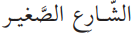 (küçük cadde) müzekker, marife

(şişman adam)müzekker nekra

3.İrab(hareke)
Sıfatın son harekesi ile mevsufun son harekesi uyumlu gelir.

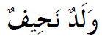(zayıf çocuk)-son harekeri uyumlu

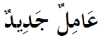(yeni işçi)- son harekeri uyumlu

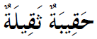(ağır çanta)- son harekeri uyumlu

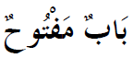(açık kapı)-

4.Sayı
Sıfat Mevsufa müfret(tekil), tensiye (ikili) ve cemide (çoğul) uyar.

رَجُلٌ مُؤْمِنٌ. (mümin adam) müfred

رَجُلاَنِ مُؤْمِنَانِ (iki mümin adam)-tesniye

(mümin adamlar)-cemi

